|  |  |
| --- | --- |
| Gerb-BMSTU_01 | **Министерство науки и высшего образования Российской Федерации**  **Федеральное государственное бюджетное образовательное учреждение**  **высшего образования**  **«Московский государственный технический университет**  **имени Н. Э. Баумана**  **(национальный исследовательский университет)»**  **(МГТУ им. Н. Э. Баумана)** |

ФАКУЛЬТЕТ «Информатика и системы управления»\_\_\_\_\_\_\_\_\_\_\_\_\_\_\_\_\_\_\_\_\_\_\_\_\_\_\_\_\_\_\_\_\_\_\_\_

КАФЕДРА «Программное обеспечение ЭВМ и информационные технологии»\_\_\_\_\_\_\_\_\_\_\_\_\_\_

**Отчет**

**по лабораторной работе № 1**

|  |  |
| --- | --- |
| **Дисциплина:** Функциональное и логическое программирование  **Студент:** Платонова Ольга  **Группа:** ИУ7-65Б  **Преподаватели:** Толпинская Н. Б.  Строганов Ю. В. |  |

Москва, 2021 г.

**Часть 1.**

Запустить среду Visual Prolog 5.2. Настроить утилиту TestGoal. Запустить тестовую программу, проанализировать реакцию системы и множество ответов. Разработать свою программу – «Телефонный справочник». Протестировать работу программы.

*Листинг 1.*

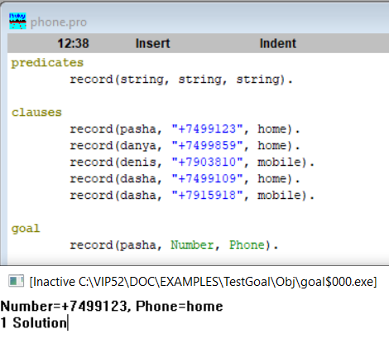 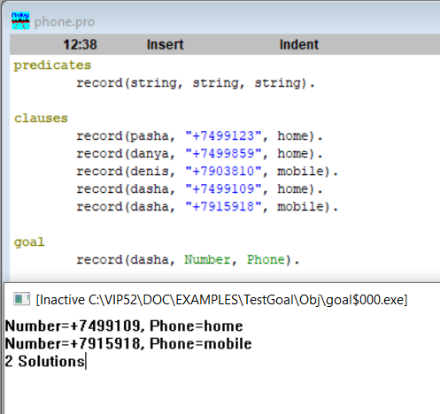

*Вывод 1.*

*Что собой представляет программа на Prolog?*

Программа на Prolog представляет собой базу знаний и вопрос. База знаний состоит из предложений – CLAUSES: фактов и правил. Каждое предложение заканчивается точкой. Вопрос является составным термом. Система рассматривает вопрос как цель, к которой надо стремиться.

*Какова структура программы?*

Программа на Prolog состоит из разделов, который начинается со своего заголовка.

* Директивы компилятора – зарезервированные символьные константы.
* CONSTANTS – раздел описания констант.
* DOMAINS – раздел описания доменов.
* DATABASE – раздел описания предикатов внутренней базы данных.
* PREDICATES – раздел описания предикатов.
* CLAUSES – раздел описания предложений базы знаний.
* GOAL – раздел описания внутренней цели.

*Как программа реализуется, как формируются результаты работы программы?*

В процессе выполнения программы – система, используя встроенный алгоритм унификации, пытается обосновать возможность истинности вопрос, строя подстановки и примеры термов. Алгоритм унификации автоматически и многократно запускается системой.

При запуске алгоритма унифицирования в стек помещается равенство B = AƟ. Затем из стека считывается рабочее поле и обрабатывается 1 равенство. Цикл завершается, если стек пуст или поступило сообщение об отказе. Дополнительно используется переменная «неудача». В результате работы алгоритма унификации результирующая подстановка будет располагаться в результирующей ячейке памяти.

**Часть 2.**

Составить программу – базу знаний, с помощью которой можно определить, например, множество студентов, обучающихся в одном ВУЗе. Студент может одновременно обучаться в нескольких ВУЗах. Привести примеры возможных вариантов вопросов и варианты ответов. Описать порядок формирования ответа. Исходную базу знаний сформировать с помощью только фактов.

*Листинг 2.*

1. Множество студентов из университета “BMSTU”.

*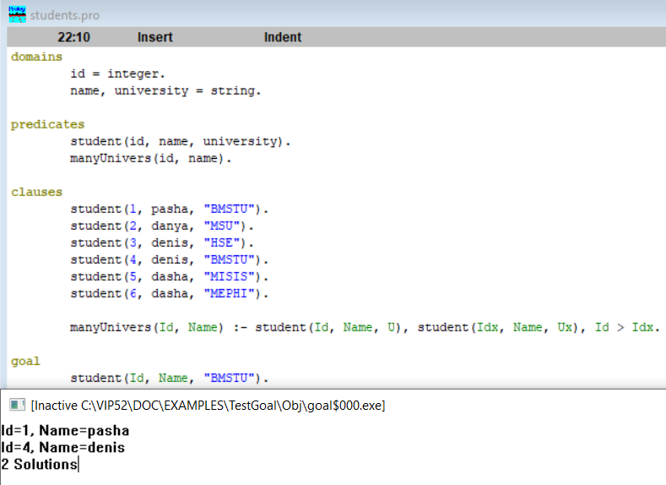*

1. Множество университетов, в которых обучается “dasha”.

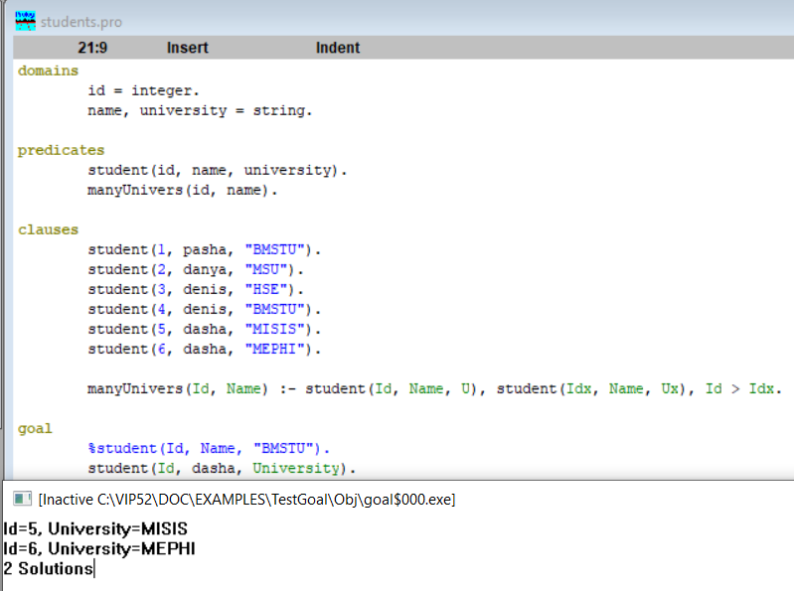

1. Информация о студенте номер 2.

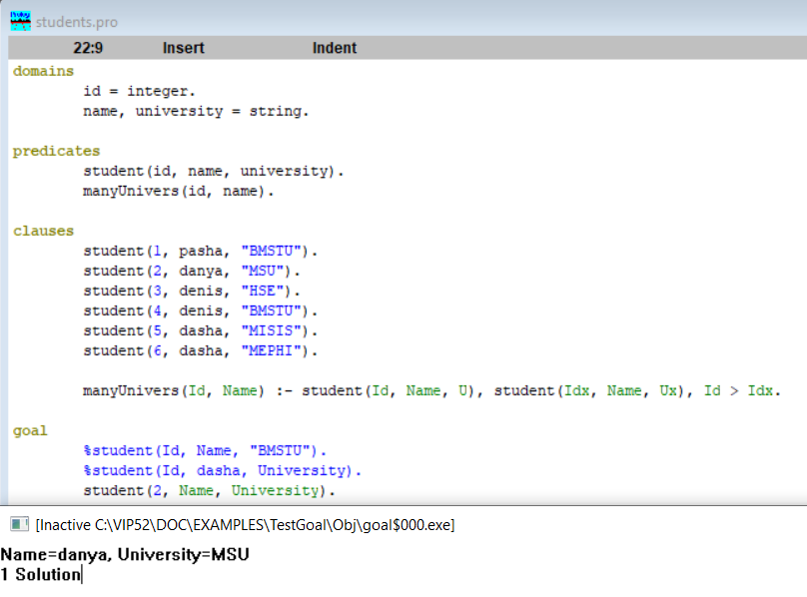

1. Список студентов, обучающихся более, чем в 1 ВУЗе.

В данном примере используется правило “manyUniverse”.

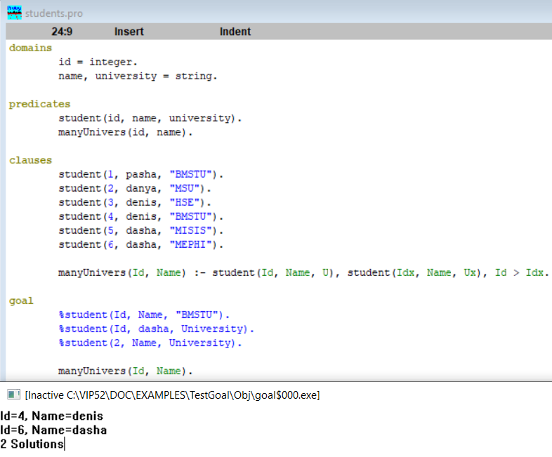

*Вывод 2.*

*Назначение и использование переменных.*

Факты содержат переменные (Id, Name, University), которые записываются с большой буквы или с \_. Вообще – переменные предназначены для передачи знаний «во времени и в пространстве». Переменная – способ обобщить, входит в факт с квантором всеобщности (т.е. любой элемент из множества).

*Что собой представляет программа на Prolog, какова ее структура, как она реализуется.*

Программа на Prolog представляет собой базу знаний и вопрос. База знаний состоит из предложений – CLAUSES: фактов и правил. Каждое предложение заканчивается точкой. Вопрос является составным термом. Система рассматривает вопрос как цель, к которой надо стремиться.

Программа на Prolog состоит из разделов, который начинается со своего заголовка.

* Директивы компилятора – зарезервированные символьные константы.
* CONSTANTS – раздел описания констант.
* DOMAINS – раздел описания доменов.
* DATABASE – раздел описания предикатов внутренней базы данных.
* PREDICATES – раздел описания предикатов.
* CLAUSES – раздел описания предложений базы знаний.
* GOAL – раздел описания внутренней цели.

В процессе выполнения программы – система, используя встроенный алгоритм унификации, пытается обосновать возможность истинности вопрос, строя подстановки и примеры термов. Алгоритм унификации автоматически и многократно запускается системой.

При запуске алгоритма унифицирования в стек помещается равенство B = AƟ. Затем из стека считывается рабочее поле и обрабатывается 1 равенство. Цикл завершается, если стек пуст или поступило сообщение об отказе. Дополнительно используется переменная «неудача». В результате работы алгоритма унификации результирующая подстановка будет располагаться в результирующей ячейке памяти.

**Часть 3.**

Составить программу, т.е. модель предметной области – базу знаний, объединив в ней информацию – знания:

* «Телефонный справочник»: фамилия, телефон, адрес – структура (город, улица, № дома, № квартиры),
* Автомобили: фамилия, марка, цвет, стоимость и др.,
* Вкладчики банков: фамилия, банк, счет, сумма, др.

Владелец может иметь несколько телефонов, автомобилей, вкладов. Используя правила, обеспечить возможность поиска:

1. А) По № телефона найти: фамилию, марку автомобиля, стоимость автомобиля

Б) Используя правило а), по № телефона найти марку автомобиля.

1. Используя простой вопрос по фамилии и городу найти: улицу, банки и № телефона.

*Листинг 3.*

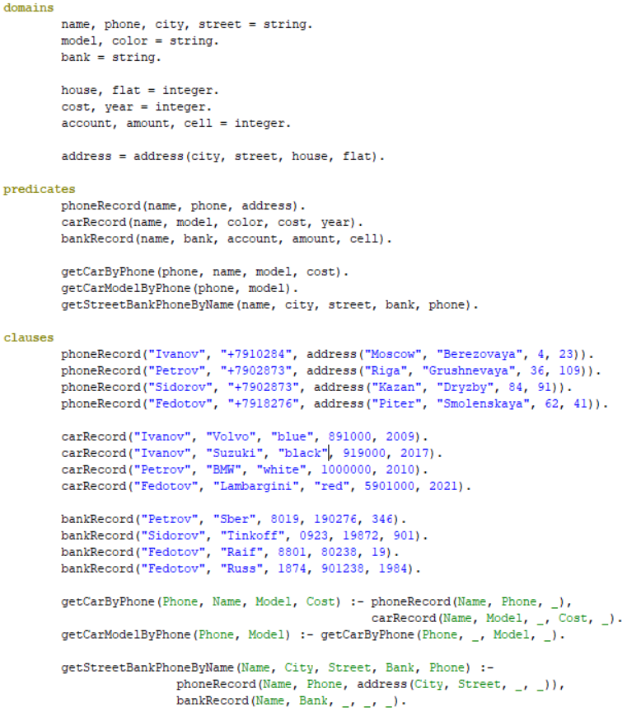

1. По № телефона найти: фамилию, марку автомобиля, стоимость автомобиля.

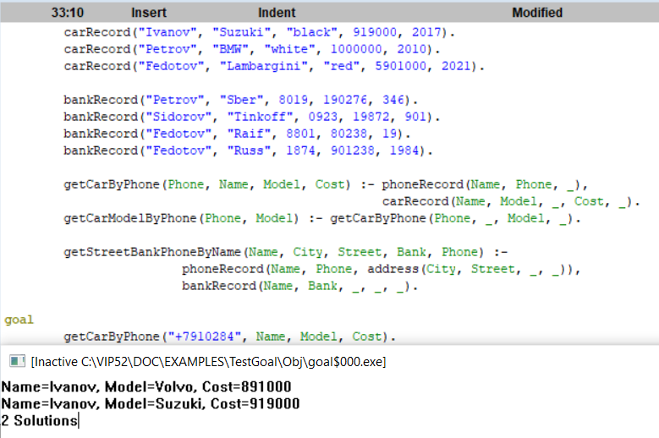

1. Используя правило а), по № телефона найти марку автомобиля.

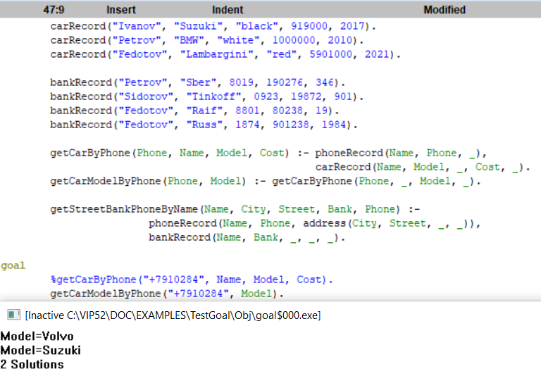

1. Используя простой вопрос по фамилии и городу найти: улицу, банки и № телефона.

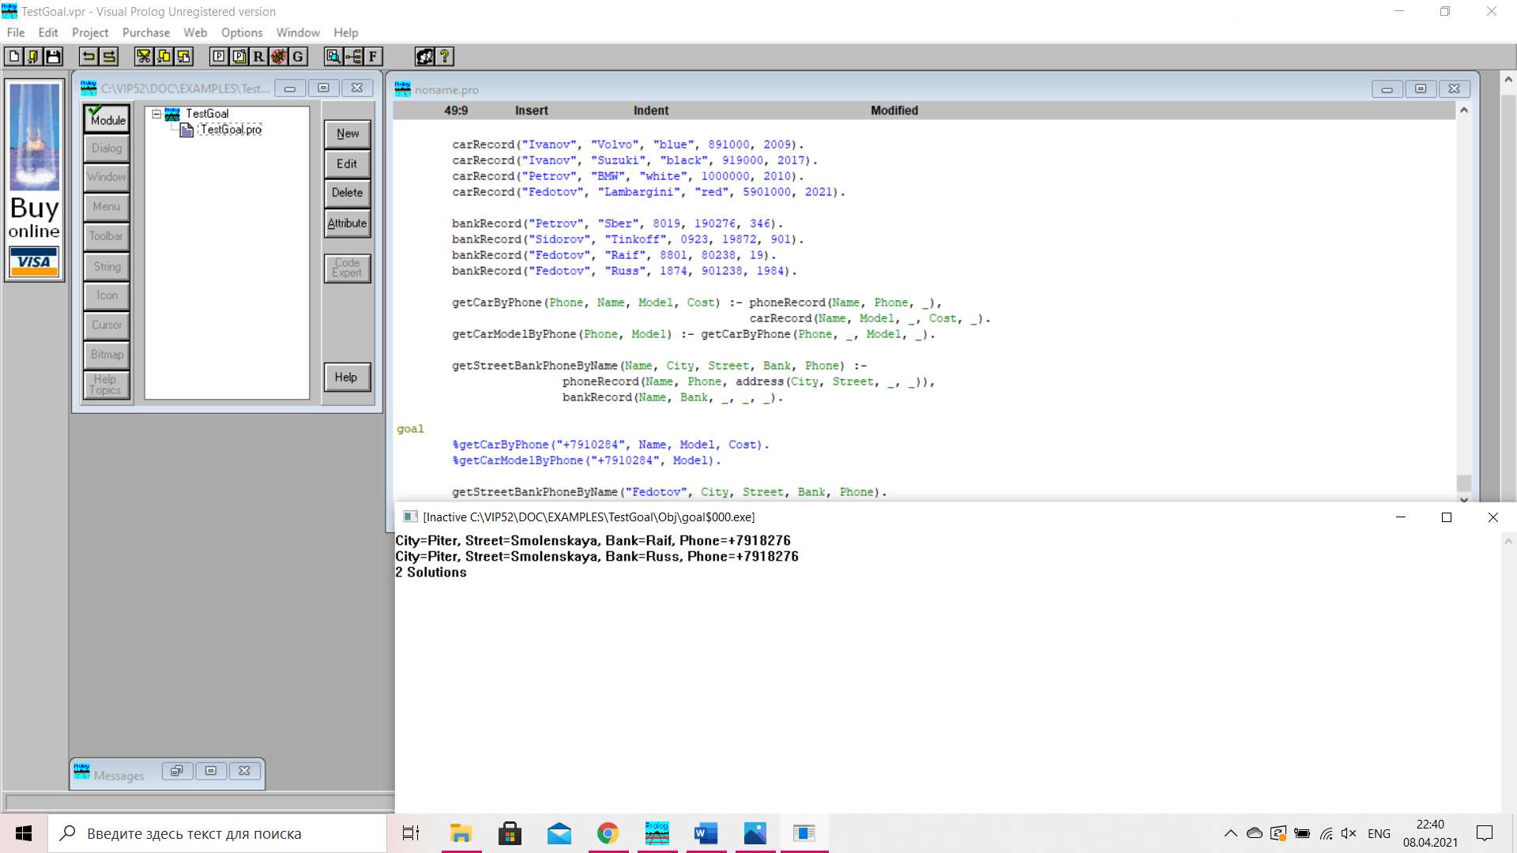

*Вывод 3.*

1. *Что такое терм?*

Терм – основной элемент языка.

* 1. Константа
     1. Число (целое, вещественное),
     2. Символьный атом (комбинация букв, цифр и \_),
     3. Строка (последовательность символов в кавычках).
  2. Переменная
     1. Именованная (начинается с заглавной буквы или \_),
     2. Анонимная (символ \_).
  3. Составной терм (f(t1, …, tm), где f – функтор, t1, …, tm - термы).

1. *Что такое предикат в матлогике?*

Предикат – это высказывание, в которое можно подставлять аргументы 0 (ложь) или 1 (истина).

1. *Что описывает предикат в Prolog?*

Предикат в Prolog – утверждение программы. Описывает отношение сущностей базы знаний.

1. *Назовите виды предложения в программе и приведите примеры таких предложений вашей программы.*

Предложение имеет вид: A :- B1, …, Bn. A – заголовок, B1, …, Bn – тело. Предложения бывают двух видов: факты (частный случай правила, тело пустое) и правила (предложения более общего вида).

Пример факта: phoneRecord("Ivanov", "+7910284", address("Moscow", "Berezovaya", 4, 23)).

Пример правила: getCarModelByPhone(Phone, Model) :- getCarByPhone(Phone, \_, Model, \_).

*Какие предложения являются основными, а какие неосновными? Каковы синтаксис и семантика этих предложений?*

Основными называются предложения, которые не содержат переменных. Неосновные в момент фиксации в программе могут содержать переменные.

1. *Каковы назначение, виды и особенности использования переменных в программе на Prolog?*

Вообще – переменные предназначены для передачи значений «во времени и пространстве». Переменные обозначают некоторый неизвестный объект из некоторого множества объектов. Переменные в факты и правила входят только с квантором всеобщности, в вопросы – только с квантором существования. Факты содержат переменные, которые записываются с большой буквы или с \_. Переменная – способ обобщить, входит в факт с квантором всеобщности (т.е. любой элемент из множества).

*Какое предложение БЗ сформулировано в более общей – абстрактной форме: содержащее или не содержащее переменных?*

Содержащее переменные, т.к. чем больше переменных, тем более общая форма.

1. *Что такое подстановка?*

Подстановкой называется множество пар, вида {Xi = ti}, где Xi – переменная, а ti – терм. Применение подстановки заключается в замене каждого вхождения переменной Xi на соответствующий терм.

1. *Что такое пример терма? Как и когда строится? Как вы думаете, система строит и хранит примеры?*

Терм B называется примером терма А, если существует такая подстановка Ɵ, что В = ƟА. Строится во время работы алгоритма унификации. Пример терма хранится до окончания работы программы.